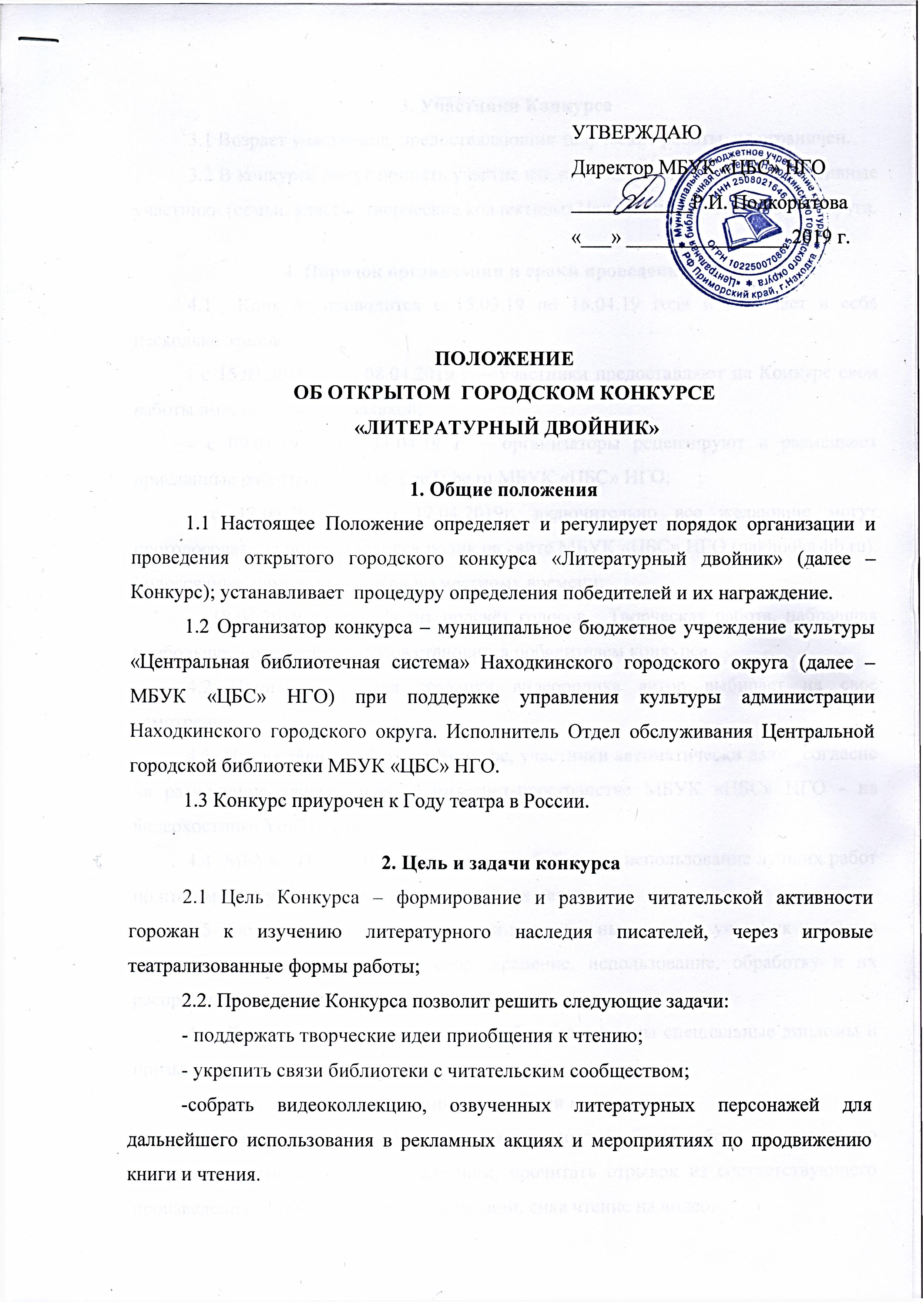
. Участники конкурса
- Возраст участников, предоставляющих творческие работы, не ограничен.
- В конкурсе могут принять участие как индивидуальные так и коллективные участники (семьи, классы, творческие коллективы) Находкинского городского округа.

4. Порядок организации и сроки проведения Конкурса
4.1 Конкурс проводится с 15.03.19 по 16.04.19 года и включает в себя несколько этапов:
- с 15.03.2019 г. по 08.04.2019 г. – участники предоставляют на Конкурс свои работы вместе с анкетой-заявкой.
- с 09.04.19 г. по 11.04.19 г. – организаторы рецензируют и размещают присланные работы на канале YouTube.ru МБУК «ЦБС» НГО;
- с 12.04.2019 г. по 17.04.2013 г. включительно все желающие могут проголосовать за понравившийся ролик на сайте МБУК «ЦБС» НГО (nakhodka-lib.ru). Голосование длится до 24 часов по местному времени;
- 18.04.2019 г. происходит подсчёт голосов. Творческая работа, набравшая наибольшее количество голосов становится победителем конкурса.
3.3 Произведение для создания видеоролика автор выбирает на своё усмотрение;
3.4 Предоставив работу на Конкурс, участники автоматически дают согласие на размещение своего видео в интернет-пространстве МБУК «ЦБС» НГО - на видеохостинге YouTube.ru;
3.5 МБУК «ЦБС» НГО оставляет за собой право использование лучших работ по итогам Конкурса в любых некоммерческих целях;
3.6 Добровольно предоставляя свои персональные данные, участник конкурса подтверждает своё согласие на сбор, хранение, использование, обработку и их распространение;
3.7 Для участников конкурса могут быть учреждены специальные дипломы и призы.

5. Условия проведения конкурса
5.1 Участникам Конкурса предлагается: создав образ любого литературного персонажа, артистично и с выражением, прочитать отрывок из соответствующего произведения. Любым доступным средством, сняв чтение на видео.
6. Требования к работам
6.1. Продолжительность видеоролика, не более 5 минут.
6.2 Возможные форматы предоставления конкурсной работы - avi, mp4 и др.
6.3 В титрах обязательно указать из какого произведения использован отрывок, авторы-исполнители постановки.

7. Условия предоставления работ на конкурс
7.1 Конкурсные работы принимаются по адресу: г. Находка, ул. Сенявина, 13 (отдел обслуживания Центральной городской библиотеки), либо отсылаются участником на электронный адрес организатора: bib-с@mail.ru, с пометкой «Литературный двойник» до 08 апреля 2019 г. включительно.
7.2 К работе необходимо приложить заполненную анкету-заявку на участие (в печатном или электронном виде). Форма заявки прилагается. Работа без заявки не принимается.

8. Информационное обеспечение конкурса
Освещение конкурса осуществляется:
- на официальном сайте МБУК «ЦБС» НГО www.nakhodka-lib.ru;
- в социальных сетях.

9. Награждение победителей конкурса
Награждение победителей Конкурса состоится в день проведения Всероссийской акции «Библионочь» (19 апреля 2019 года). По адресу г. Находка, ул. Сенявина 13. Время будет сообщено дополнительно.

9. Контакты
Координатор конкурса Воронкина Наталья Юрьевна, заведующая отделом обслуживания Центральной городской библиотеки.
Телефон для справок: 8(4236) 62-28-23, E-mail: bib-с@ mail.ru

